Vzorová úloha č. 2 z Vícerozměrných metod - cvičení
Ve studii byl u 6 osob zjišťován systolický tlak a hladina celkového cholesterolu v krvi. Naměřené hodnoty jsou uvedeny v přiložené tabulce.
Pacient | Systolický tlak (mmHg) | Celkový cholesterol (mmol/l)
A | 165 | 4,5
B | 125 | 4,7
C | 160 | 7,5
D | 170 | 7,0
E | 130 | 4,0
F | 165 | 6,5
Vztahy mezi pacienty jsou vyjádřeny následujícími asociačními maticemi:

A) Asociační matice počítaná na původních datech
 | A | B | C | D | E | F
A | 0 | 40,00 | 5,83 | 5,59 | 35,00 | 2,00
B | 40,00 | 0 | 35,11 | 45,06 | 5,05 | 40,04
C | 5,83 | 35,11 | 0 | 10,01 | 30,20 | 5,10
D | 5,59 | 45,06 | 10,01 | 0 | 40,11 | 5,02
E | 35,00 | 5,05 | 30,20 | 40,11 | 0 | 35,09
F | 2,00 | 40,04 | 5,10 | 5,02 | 35,09 | 0

B) Asociační matice počítaná na standardizovaných datech
 | A | B | C | D | E | F
A | 0 | 2,04 | 2,05 | 1,71 | 1,81 | 1,35
B | 2,04 | 0 | 2,60 | 2,77 | 0,54 | 2,37
C | 2,05 | 2,60 | 0 | 0,61 | 2,82 | 0,72
D | 1,71 | 2,77 | 0,61 | 0 | 2,87 | 0,42
E | 1,81 | 0,54 | 2,82 | 2,87 | 0 | 2,46
F | 1,35 | 2,37 | 0,72 | 0,42 | 2,46 | 0

Určete shluky pacientů pomocí aglomerativního hierarchického shlukování, získejte následující výstupy a odpovězte na otázky:
- Výše uvedené asociační matice vyjadřují podobnost nebo vzdálenost? Zdůvodněte. (1 bod)
Vzdálenost, protože na diagonále jsou nuly
- Jakou z uvedených asociačních matic byste pro shlukování použili a proč? (2 body)
matici B, protože parametry mají jiné jednotky a velmi odlišný rozsah hodnot (tzn., mají různou variabilitu, jiné číselné hodnoty), proto je vhodné data standardizovat
- Vytvořte dendrogram pomocí algoritmu nejvzdálenějšího souseda. Rozepište jednotlivé kroky výpočtu. (2 body)
Krok 1:
 | A | B | C | D | E | F
A | 0 | 2.04 | 2.05 | 1.71 | 1.81 | 1.35
B | 2.04 | 0 | 2.60 | 2.77 | 0.54 | 2.37
C | 2.05 | 2.60 | 0 | 0.61 | 2.82 | 0.72
D | 1.71 | 2.77 | 0.61 | 0 | 2.87 | 0.42
E | 1.81 | 0.54 | 2.82 | 2.87 | 0 | 2.46
F | 1.35 | 2.37 | 0.72 | 0.42 | 2.46 | 0
Shluk: D-F

Krok 2:
 | A | B | C | D+F | E
A | 0 | 2.04 | 2.05 | 1.71 | 1.81
B | 2.04 | 0 | 2.60 | 2.77 | 0.54
C | 2.05 | 2.60 | 0 | 0.72 | 2.82
D+F | 1.71 | 2.77 | 0.72 | 0 | 2.87
E | 1.81 | 0.54 | 2.82 | 2.87 | 0
Shluk: B-E

Krok 3:
 | A | B+E | C | D+F
A | 0 | 2.04 | 2.05 | 1.71
B+E | 2.04 | 0 | 2.82 | 2.87
C | 2.05 | 2.82 | 0 | 0.72
D+F | 1.71 | 2.87 | 0.72 | 0
Shluk: (D-F)-C

Krok 4:
 | A | B+E | D+F+C
A | 0 | 2.04 | 2.05
B+E | 2.04 | 0 | 2.87
D+F+C | 2.05 | 2.87 | 0
Shluk: (B-E)-A

Krok 5:
 | B+E+A | D+F+C
B+E+A | 0 | 2.87
D+F+C | 2.87 | 0
Shluk: ((D-F)-C)-((B-E)-A)

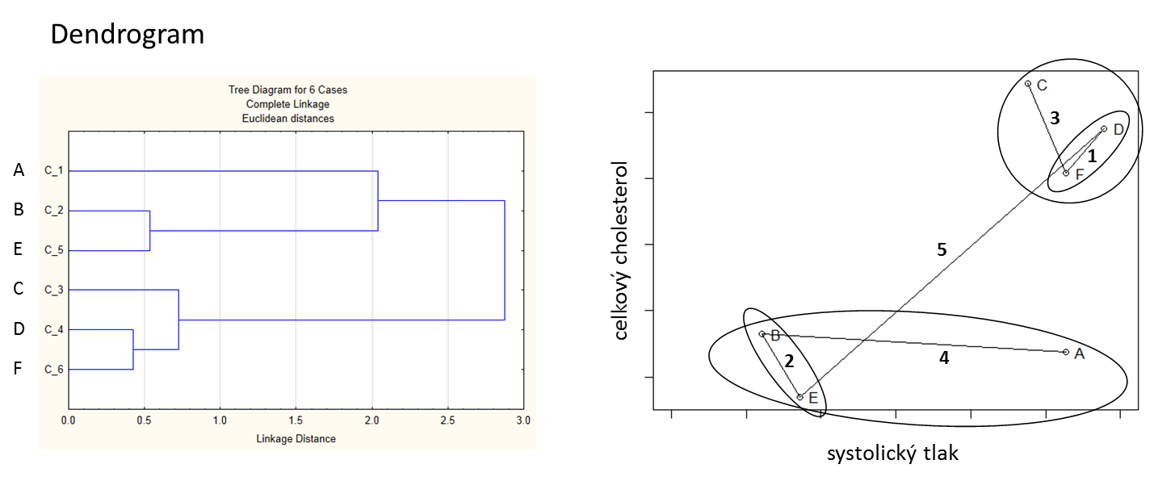

- Pokud bychom v dendrogramu provedli řez na podobnosti/vzdálenosti 15 (v případě výpočtu pomocí asociační matice A) resp. 1,5 (v případě výpočtu pomocí asociační matice B), kolik dostaneme shluků? Kteří pacienti budou v jednotlivých shlucích? Výsledek interpretujte. (3 body)
V případě správného výpočtu pomocí matice B dostaneme 3 shluky: (C+D+F), (B+E) a (A) – v prvním shluku jsou pacienti s vysokým tlakem i vysokým cholesterolem, v druhém shluku pacienti s nízkým tlakem i nízkým cholesterolem, ve třetím shluku pacient s vysokým tlakem a nízkým cholesterolem.
- Pokud bychom chtěli rozdělit osoby do několika shluků jednoho řádu, jakou metodu bychom použili? (1 bod) k-průměrů nebo x-průměrů nebo k-medoidů
- Pokud bychom chtěli rozdělit osoby do několika skupin s podskupinami nižších řádů tak, že vzdálenost mezi shluky bude minimální vzdáleností mezi zástupci, jakou metodu bychom použili? (1 bod) metodu nejbližšího souseda

